17 septembrie 2018
RAPORT ZILNIC

Calificativ:  NEUTRU | Semne de scumpire | Digi24-18:35  1min 44s
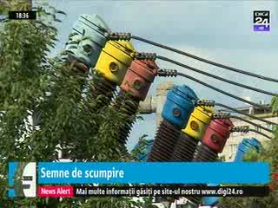 | Preţul energiei electrice pe bursă a ajuns la peste 100 de euro pe MWh, iar media pe toată ziua a fost de circa 350 de lei. În toată regiunea au fost preţuri mari, similare cu cele din România. Ţara noastră este exportator net de energie, dar în vârful de consum ajunge să importe cantităţi mari de energie deoarece în această perioadă diverse grupuri de producţie din termocentrale intră în revizie.  Recent Consiliul Concurenţei a anunţat că investighează Hidroelectrica pentru manipularea preţurilor pe bursă. ANRE a anunţat că va reduce cu 25% rata rentabilităţii pentru distribuţia de energie electrică de la începutul anului 2018 şi vor fi afectate companii precum Enel, E.ON sau Electrica.

Calificativ:  NEUTRU | Pregătiri pentru iarnă | NaţionalTV-18:39  0min 27s
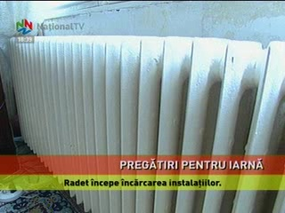 | RADET Bucureşti începe încărcarea cu apă a instalaţiilor de alimentare cu energie termică. Asociaţiile de proprietare racordate la sistemul centralizat trebuie să se asigure că instalaţiile interioare proprii sunt în stare de funcţionare şi că lucrările din interiorul imobilelor sunt finalizate.

